ARQ JORGE DE MARCO

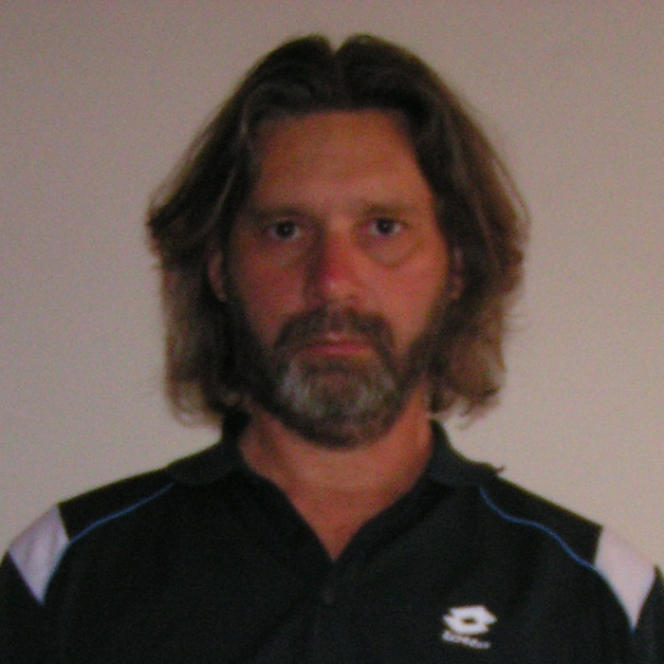

JOSE INGENIEROS 2665

OLIVOS CP B1636EPW

4790-9352

Cel. 15-3643-6385

[jorgedem@gmail.com](mailto:jorgedem@gmail.com)

Buenos Aires 10 de Julio de 2012

Ref. : Jefe de Ingenierías (Obras de Arquitectura)

Atte.: Responsable de Recursos Humanos

Con el propósito de ocupar una posición en la estructura del Grupo Syasa pongo a consideración mis antecedentes y los aspectos más significativos de mi experiencia profesional y formación académica.

* Más de 20 años de desempeño laboral, ocupando puestos en el área de ejecución de obras, desarrollo de proyectos y documentación.
* Amplios conocimientos en la utilización de programas como Autocad, Word, Excel y MS Project.
* Capacidad de trabajo en forma individual o vinculada a grupos interdisciplinarios.

Con respecto a la remuneración pretendida estimo que una cifra neta de $ 14.000.- es adecuada aunque desearía poder tratar este asunto, al igual que los alcances y responsabilidades del puesto en forma personal. En caso de concertarse una entrevista les pido que se comuniquen al número **15-3643-6385** o a cualquiera de las casillas de correo electrónico indicadas. Todas las referencias son comprobables, pudiendo consultar de forma directa a la Arq. Valeria Soledad Rossetti, quien se desempeña actualmente como Coordinadora de Proyectos dentro del Grupo Syasa.

Les agradezco que hayan dedicado su tiempo a estudiar mi currículo y quedo a la espera de sus noticias.

Atentamente,

Arq. Jorge De Marco

|  |  |
| --- | --- |
| JORGE DE MARCO  JOSE INGENIEROS 2665  OLIVOS CP B1636EPW  TE 4790-9352  Cel. 15-3643-6385  jorgedem@gmail.com | Ref.: Jefe de Obra |
| Historial de empleo |
| Jefe de obra Año 1997  Davesa s.a. Ciudad Autónoma de Bs As.  Ejecución de obra – Local Movicom Avellaneda (200m²).  Año 1998  Davesa s.a. Ciudad Autónoma de Bs As.  Ejecución de obra – Local Movicom Flores (900m²).  Ejecución radio base Movicom en San Nicolas Provincia de Bs As.  Año 1999  Davesa s.a. Ciudad Autónoma de Bs As.  Seguimiento de obra – Control de ejecución – Coordinación entre el Comitente y la empresa constructora. Locales Movicom La Plata, San Martín, Juán B Justo. |
| Proyectista – Auditor Técnico Año 1999  Davesa s.a. Ciudad Autónoma de Bs As.  Auditorías técnicas para ubicación de nuevas radio bases de Movicom en Bahia Blanca y Costa Atlántica.  Elaboración de documentación técnica para construcción/adecuación de radio bases de Movicom en Mar del Plata, Bariloche, Bahia Blanca y Gran Buenos Aires. |
| Jefe de Obra Año 2003  CEM Ingeniería s.a., Ciudad Autónoma de Bs As.  Ejecución de oficinas para General Electric, Edificio Laminar (1.100m²).  Remodelación módulo ¨D¨ Campus Tecnológico IBM Martínez (400m²).  Remodelación de oficinas comerciales Aguas Argentinas/Pago Fácil en las localidades de Tristán Suarez y Nueve de Abril, Provincia Buenos Aires.  Año 2004  CEM Ingeniería s.a., Ciudad Autónoma de Bs As.  Ejecución de obra civil y pavimento en la Planta de Propano, FORD Pacheco.  Ejecución de sala de baterías Campus Tecnológico IBM Martínez (40m²).  Remodelación de oficinas estudio jurídico Elfman Ciudad Autónoma de Bs As (200m²).  Remodelación de oficinas de atención al público para Aguas Argentinas Palacio de las aguas (120m²). |
| Jefe de Obra y Desarrollo de Proyecto Año 2005  CEM Ingeniería, Ciudad Autónoma de Bs As.  Ejecución de oficinas para Arbumasa s.a. Puerto Madero (300m²).  Año 2006  CEM Ingeniería, Ciudad Autónoma de Bs As.  Ejecución de obra civil, estructura metálica y pavimento en ampliación del dock de carga en la planta de Montaje FORD Pacheco. (800m²).  Remodelación de oficinas piso 28 del Banco Mundial Ciudad Autónoma de Bs As. (40m²). Coordinador de Instalaciones Año 2007  SOCMER s.a.c.i.f.i.c, Ciudad Autónoma de Bs As.  Sanatorio Osecac 12.000m²  Año 2008  SOCMER s.a.c.i.f.i.c, Ciudad Autónoma de Bs As.  Hospital Alemán, ampliación de Terapias y ejecución de Torres Juncal I y II Jefe de Producción / Jefe de Obra Año 2008  SOCMER s.a.c.i.f.i.c, Ciudad Autónoma de Bs As.  Hospital Alemán, ampliación de Terapias y ejecución de Torres Juncal I y II  Año 2008  SOCMER s.a.c.i.f.i.c, Ciudad Autónoma de Bs As.  Falabella Alto Avellaneda Jefe de Obra Año 2008/2009  SOCMER s.a.c.i.f.i.c, Ciudad Autónoma de Bs As.  Sanatorio Osecac 12.000m²  Año 2010  SOCMER s.a.c.i.f.i.c, San Isidro Chico.  Casa Madanes 1200m²  Año 2011/12  SOCMER s.a.c.i.f.i.c, Ciudad Autónoma de Bs As.  Ampliación Obra Clínica Ciarec 2500m² |
| Estudios |
| 1975/1980  Escuelas Técnicas Municipales Raggio, Capital Federal  Maestro Mayor de Obra.  1983/1989  Facultad de Arquitectura y Urbanismo, Capital Federal  Arquitecto |
|  |
|  |
| Referencias |
| Las referencias están disponibles a solicitud. |